履职报告人员基本情况
报告人  姓 名 |  | 肖金菊 |  | 性别 |  | 女 | 出生  年月 | 1988.09 |  |  | 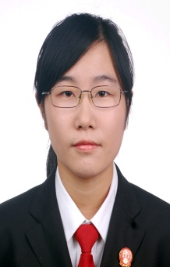
民族 |  | 汉族 | 党派 |  | 中共  党员 |  | 籍贯 | 安徽巢湖 | 文化  程度 | 大学本科
现任职务 |  |  |  | 巢湖市人民法院环境资源庭审判员
简  历 | 2010.12—2011.08 居巢区人民法院柘皋法庭、研究室书记员  2011.08—2012.07 巢湖市人民法院研究室书记员  2012.07—2013.07 巢湖市人民法院立案庭书记员、助理审判员  2013.07—2016.08 巢湖市人民法院民二庭助理审判员  2016.08—2017.08 巢湖市人民法院民二庭审判员  2017.08—2019.12 巢湖市人民法院民二庭审判员、法官助理  2019.12—2020.03 巢湖市人民法院环境资源庭审判员、法官助理  2020.03— 巢湖市人民法院环境资源庭审判员、三级法官

